|  |  |  |
| --- | --- | --- |
| **2019_2_창의코딩웹_06** | **학번 : 20195124** | **이름 : 김민석** |

* **강의 내용**

1. 배열

|  |
| --- |
|  |
| **[실행 결과]** |

1. 배열과 for

|  |
| --- |
|  |
| **[실행 결과]** |

1. 중첩 반복문

|  |
| --- |
|  |
| **[실행 결과]** |

* **프로그램 과제**

1. 두개의 주사위를 던져서 주사위 눈의 합이 입력 받은 값과 일치하는 경우의 수를 출력하는 프로그램을 작성하세요- 중첩 for

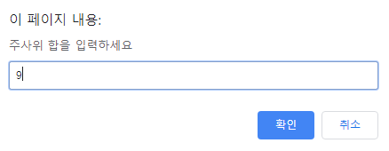 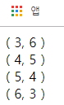

|  |
| --- |
| **[프로그램 소스]**  <script>          var hap = prompt("주사위 합을 입력하세요.");          for(let i = 1; i <= 6; i++) {              for(let j = 1; j <= 6; j++) {                  document.write(`(${i}, ${j})`, "<br>");                  if((i+j)==hap) {                      i += 100;                      j += 100;                  }              }          }      </script> |
| **[실행결과]** |

1. 다음과 같이 실행되는 프로그램을 작성하세요. 중첩 for 사용

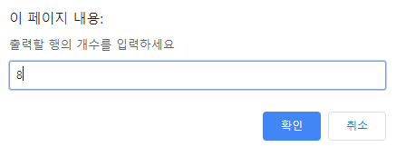 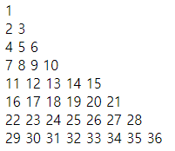

|  |
| --- |
| **[프로그램 소스]**  <script>          var row = prompt("출력할 행의 개수를 입력하세요.");          var num = 0;          for(let i = 1; i <= row; i++){              for(let j = 1; j <= i; j++){                  num++;                  document.write(`${num} `);              }              document.write("<br>");          }      </script> |
| **[실행결과]** |

1. 1부터 100사이의 난수를 배열로 초기화 한 후 출력하는 프로그램을 작성하시오. 단, 배열 원소 출력 시 for~ of 를 사용할 것.

* 1부터 10사이의 정수형 난수 생성 : parseInt(Math.random()*10)+1;

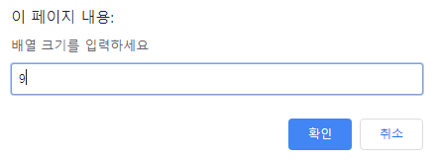 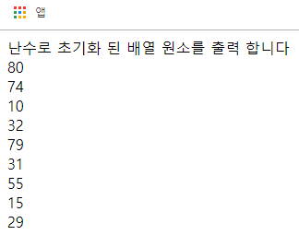

|  |
| --- |
| **[프로그램 소스]**  <script>          var row = prompt("배열 크기를 입력하세요.");          var num = [];          document.write("난수로 초기화 된 배열 원소를 출력 합니다.", "<br>");          for(let i = 0; i < row; i++){              num[i]=parseInt(Math.random()*10)+1;              document.write(`${num[i]}`, "<br>");          }      </script> |
| **[실행결과]** |

1. 입력창으로 입력된 데이터를 배열에 저장한 후 제시된 결과처럼 출력되는 프로그램을 작성하세요. 단, 0또는 0보다 작은 값이 입력되면 반복을 종료한다.

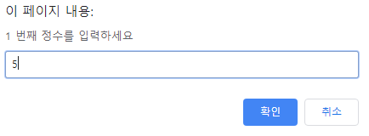 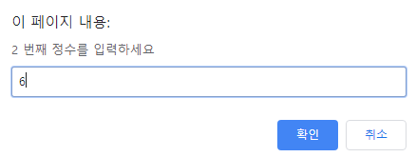

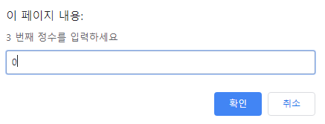 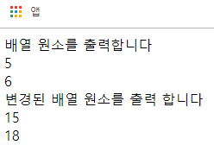

|  |
| --- |
| **[프로그램 소스]**  <script>          var num = [];          var i = 0;          do {              num[i] = prompt(`${1+i} 번째 점수를 입력하세요.`);              if(num[i] <= 0) break;              else i++;          } while(true);          document.write("배열 원소를 출력합니다.", "<br>");          for(let j = 0; j < num.length; j++){              if(num[j] > 0) {                  document.write(num[j], "<br>");                  num[j] = parseInt(Math.random()*10)+1;              }          }          document.write("변경된 배열 원소를 출력합니다.", "<br>");          for(let h = 0; h < num.length; h++) {              if(num[h] > 0) document.write(num[h], "<br>");          }        </script> |
| **[실행결과]** |

1. 입력한 단어에 해당하는 뜻을 알림창으로 출력하는 프로그램을 작성하세요. 단어가 없으면 제시된 결과처럼 없는 단어임을 출력. 단어는 제시된 예처럼 배열 원소로 초기화 한 후 사용할 것. 단어를 반드시 추가할 것

var kor = ['사과', '나무', '꽃', '하늘'];

         var eng = ['apple', 'tree', 'flower', 'sky'];

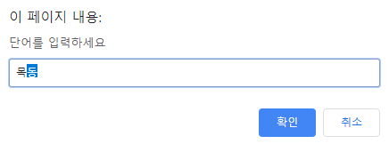 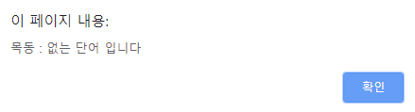

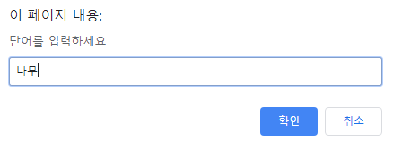 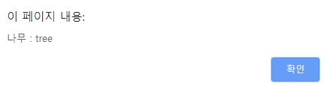

|  |
| --- |
| **[프로그램 소스]**  <script>          var kor = ['사과', '나무', '꽃', '하늘', '여우', '개', '벌'];          var eng = ['apple', 'tree', 'flower', 'sky', 'fox', 'dog', 'bee'];          var num = -1;          var name = prompt("단어를 입력하세요.");          for(let i = 0; i < kor.length; i++) {              if(name == kor[i]) num = i;          }          if(num == -1) alert(`${name} : 없는 단어 입니다.`);          else {              alert(`${name} : ${eng[num]}`);          }      </script> |
| **[실행결과]** |

1. 제시된 단어의 의미를 맞게 입력하면 “정답입니다”, 틀렸으면 “틀렸습니다”를 출력하고 정확한 답을 알려주는 프로그램을 작성하세요. 단, 5회 반복하며 반복할 때 마다 제시되는 단어는 다르게 해야 한다. 또한 정답횟수도 출력하도록 한다 힌트)배열 인덱스를 난수로 사용

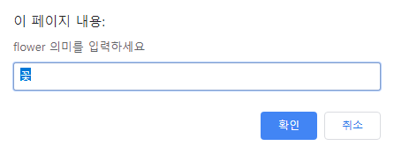 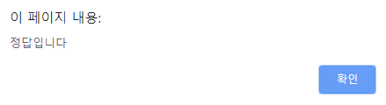

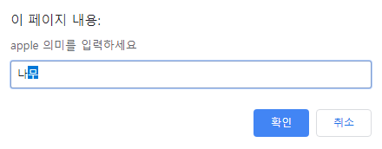 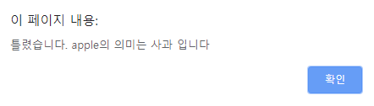

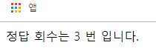

|  |
| --- |
| **[프로그램 소스]**  <script>          var kor = ['사과', '나무', '꽃', '하늘', '여우', '개', '벌', '소'];          var eng = ['apple', 'tree', 'flower', 'sky', 'fox', 'dog', 'bee', 'cow'];          var rndNum = 0, cnt = 0;          for(let i = 0; i < 7; i++) {              rndNum = parseInt(Math.random()*8);              var check = prompt(`${eng[rndNum]} 의미를 입력하세요.`);              if(check == kor[rndNum]) {                  alert("정답입니다.");                  cnt++;              } else {                  alert(`틀렸습니다. ${eng[rndNum]}의 의미는 ${kor[rndNum]} 입니다.`);              }          }          document.write(`정답 횟수는 ${cnt} 번 입니다.`);      </script> |
| **[실행결과]** |